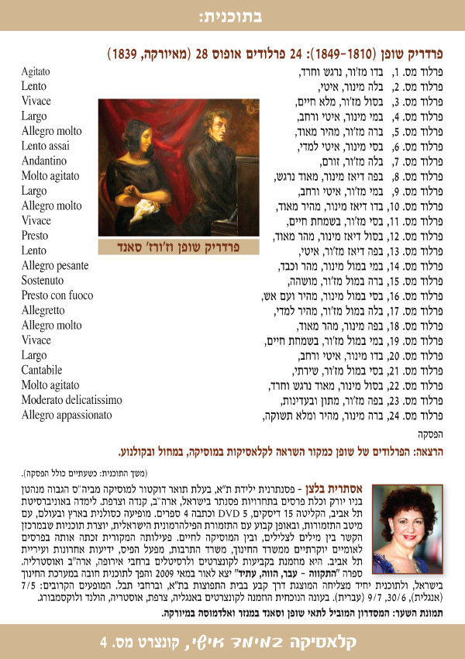

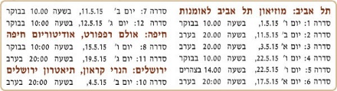
ביקורות
- שופן, חגי חיטרון
- אסתרית בלצן, שופן, בעקבות הזמן האבוד. מעת ש.ר.ה, קפה דה-מרקר
- אסתרית בלצן-שופן-בעקבות הזמן האבוד-מוזיאון תא, אלי ליאון

